Датчик пассивный инфракрасный
ID-10

ПАСПОРТ

Датчик пассивный инфракрасный ID-10 (далее – устройство) входит в состав оборудования входных групп для беспрепятственного доступа маломобильных групп населения.

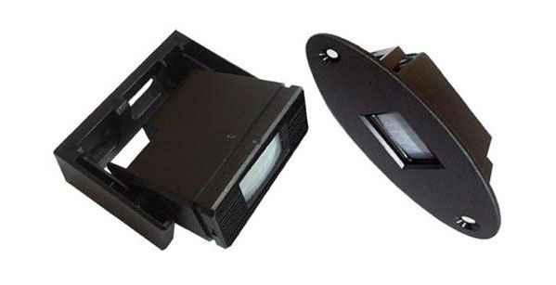

Данное устройство предназначено для подачи управляющего сигнала на привод для автоматического открывания двери ОДА-01.
Комплект поставки:
Устройство – 1 шт.
Крепежный кронштейн – 1 шт.
Заглушка – 1 шт.
Паспорт – 1шт.

Технические характеристики
- Тип датчика: Инфракрасный
- Габариты: 100 мм х 35 мм х 37 мм
- Напряжение питания: от 12 до 30 В переменного тока -0% + 10%
- Ток в режиме ожидания: 8 мА
- Рабочий ток: 18 мА
- Максимальная высота монтажа: 3,5 м
- Угол наклона: регулируется на кронштейне
- Площадь обнаружения: 3 м (ширина) х 1,5 м (длина)
- Минимальная скорость обнаружения: 10 см/с (измеряется по оси)
- Контакты для подключения: норм.замкн / норм.разомкн
- Время задержки: 0.5 сек
- Диапазон рабочих температур: от -40 ° C до +60 ° C
- Вес 0,135 кг
- Материал: АБС-пластик
- Класс защиты: IP52

Размещение датчика и возможного дополнительного оборудования
Устройство может крепиться к потолку или к стене в месте предполагаемого подхода посетителя к двери. В отличие от микроволновых датчиков, может располагаться в зоне прохождения дверного полотна, так как реагирует только на изменение интенсивности фонового теплового излучения.

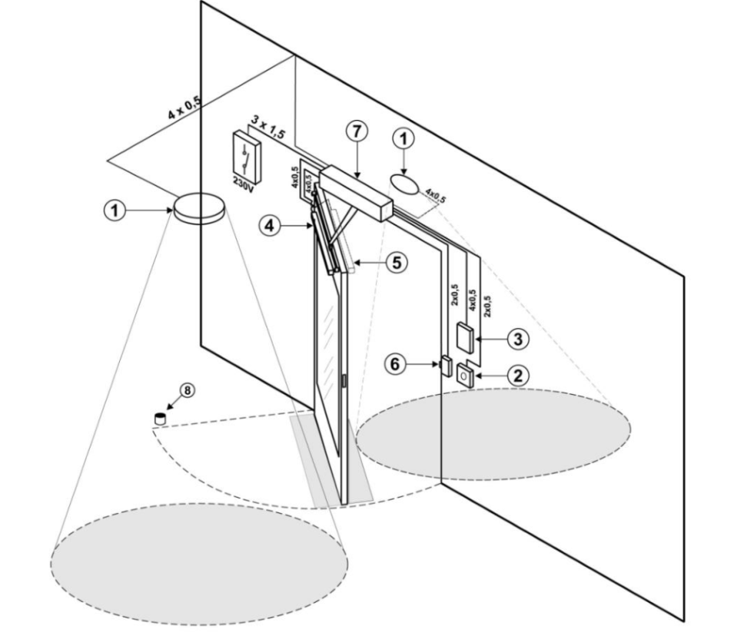

1 – Датчики движения; 2 – Кнопка экстренного открывания; 3 – Сенсорная панель (Кардридер); 4,5 – Датчики безопасности; 6 – Электрозамок;
7 – Автоматический открыватель двери; 8 – Напольный ограничитель

Схема подключения

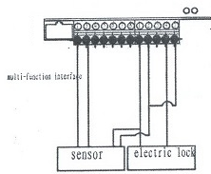

Для подключения датчика движения:
Соединить проводом нормально-разомкнутые контакты 3 и 4 датчика ИД-10 к контактам открывателя двери 1 и 2 (группа из шести контактов слева)
Соединить проводом контакты питания 1 и 2 датчика ИД-10 к контактам открывателя двери 1и 2 (группа из пяти контактов справа).
Для микроволнового датчика: Ж, К – питание, Б, З – НР-контакт

Указания по установке
Не рекомендуется устанавливать датчик рядом с окнами, кондиционерами, обогревателями, холодильниками, микроволновыми печами, под прямыми солнечными лучами, в местах с быстрыми перепадами температуры или где ожидается частое перемещение воздушных потоков. Чтобы избежать ложного срабатывания, необходимо исключить перекрытие рабочих зон нескольких датчиков движения. Датчик обладает большей чувствительностью к горизонтальному движению, чем к вертикальному, поэтому датчик рекомендуется устанавливать вертикально по отношению к направлению движения людей.

Гарантийные обязательства
Гарантийное обслуживание микроволновой датчик движения МД-24 (фирма-производитель: Чайнентек Индастриал Лимитед, Блок А 1010, Кэмбридж Комьюнити, № 789 Шенхуа Роуд, Ксиху Дистрикт, Ханчжоу, провинция Чжэцзян, Китай) осуществляет предприятие ООО “Исток Аудио Трейдинг”. Бесплатное гарантийное обслуживание Устройства осуществляется в течение 12 месяцев со дня продажи.
Условия предоставления гарантии
1. Гарантийный ремонт устройства проводится при предъявлении клиентом полностью заполненного гарантийного талона.
2. Доставка устройства, подлежащего гарантийному ремонту, в сервисную службу осуществляется клиентом самостоятельно и за свой счет, если иное не оговорено в дополнительных письменных соглашениях.
3. Гарантийные обязательства не распространяются на материалы и детали, считающиеся расходуемыми в процессе эксплуатации.

Условия прерывания гарантийных обязательств
Гарантийные обязательства могут быть прерваны в следующих случаях:
1. Наличие явных или скрытых механических повреждений оборудования, вызванных нарушением правил транспортировки, хранения или эксплуатации.
2. Выявленное в процессе ремонта несоответствие Правилам и условиям эксплуатации, предъявляемым к оборудованию данного типа.
3. Повреждение контрольных этикеток и пломб (если таковые имеются).
4. Наличие внутри корпуса устройства посторонних предметов, независимо от их природы, если возможность подобного не оговорена в технической документации и Инструкциях по эксплуатации.
5. Отказ оборудования, вызванный воздействием факторов непреодолимой силы и/или действиями третьих лиц.
В этих случаях ремонт устройства производится за счет покупателя.

